Slovenský výbor Fyzikálnej olympiády
48. ročník Fyzikálnej olympiády

Szlovákiai Fizikai Olimpiász Bizottság
Fizikai Olimpiász – 48. évfolyam
Az D kategória 1. fordulójának feladatai
(A feladatok és megoldásuk a http://fpv.utc.sk/fo Internet címen található meg)
1. Rakétamodell Ľubomír Konrád
Egy kétfokozatú rakétamodell startolt a földről függőlegesen felfelé. Egyenletesen gyorsulva t₁ = 2,0 s alatt érte el a h₁ = 200 m magasságot. A indítástól számított t₂ = 2,5 s elteltével a rakétáról levált a kiégett első fokozat, és függőlegesen mozogva visszaérkezett a földre.
- Mekkora volt a rakéta földtől számított h₂ magassága, amikor levált az első fokozat? Mekkora volt a rakéta v₂ sebessége ebben a pillanatban?
- Mekkora volt a rakéta első fokozata által elért maximális h_{m} magasság?
- Mekkora sebességgel (v_{d}) ért földet a rakéta első fokozata?
- Ábrázolják grafikonban a rakéta első fokozatának pillanatnyi sebességét (v) és a megtett s út hosszát az idő függvényében!
A feladatot oldják meg általánosan, majd a megadott értékekre! Tételezzék fel, hogy az első fokozat sebessége a leválás pillanatában megegyezik a rakéta sebességével, és a leválás után az első fokozat mozgását csak a súlya határozza meg – a légellenállás elhanyagolhatóan kicsi!
2. Golyó a tartályban Teleki Aba
Egy súlytalansági állapotban lévő űrhajón van egy vízzel teli kocka alakú tartály. A tartály közepén mozdulatlanul lebeg egy r sugarú, m tömegű műanyaggolyó (lásd a D–1 ábrát). Az űrhajó manőverezni kezd. A motorok indításakor az űrhajó és a víztartály gyorsulása a.
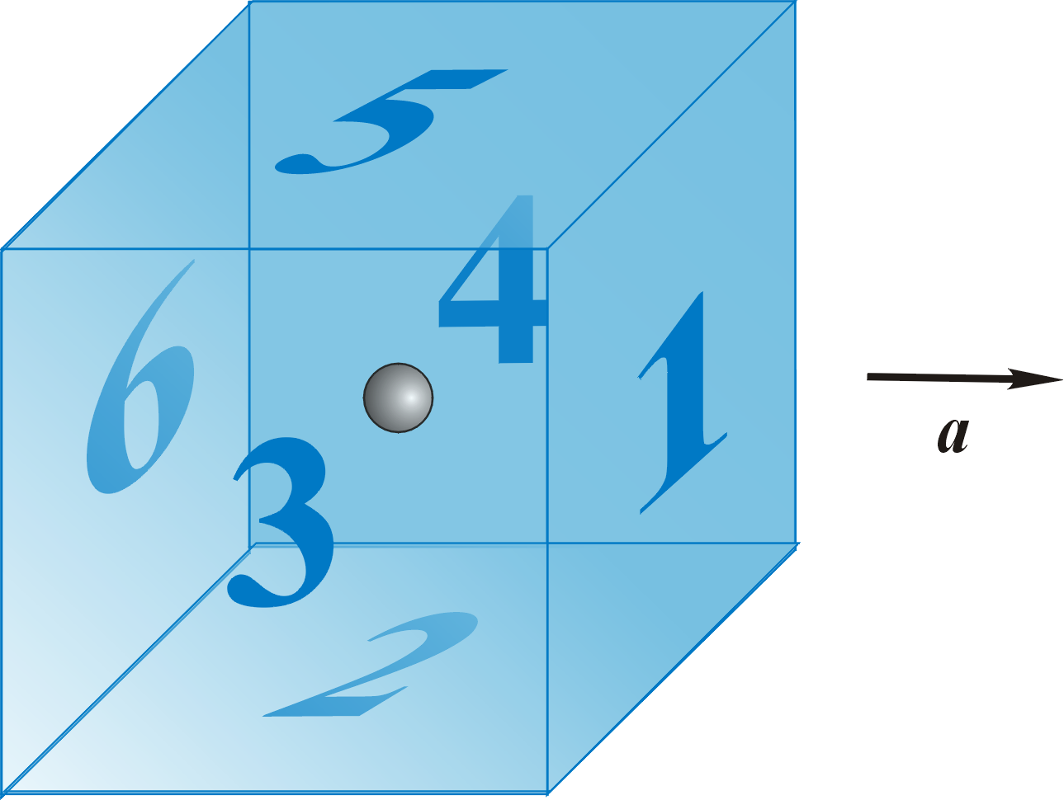
- Mekkora lesz a golyó gyorsulása, amikor az űrhajó a gyorsulással mozogni kezd?
D–1 ábra
- Mekkora lesz a víz maximális nyomáskülönbsége a golyó felszínén?
- A tartály melyik falának ütközik a golyó, ha a manőver közben fellépő állandó gyorsulás megfelelő ideig fog tartani és olyan lesz, mint ahogy az ábra mutatja?
A feladatot oldják meg általánosan, majd a következő értékekre: a = 1,0 m.s^{–2}, r = 1,0 cm, valamint a golyó két különböző tömegére
m₁ = 3,0 g, m₂ = 5,0 g. A tartályban levő víz sűrűsége ρ = 1 000 kg.m^{–3}!
3. Szék Matúš Medo
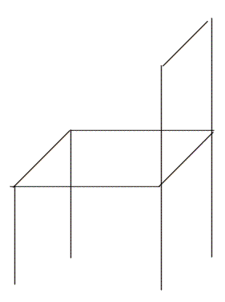
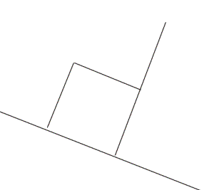
A szék tizenegy 40 cm hosszú és 200 g tömegű rúdból és egy 40 cm × 40 cm-es és m = 1,0 kg tömegű ülőkéből áll (lásd a D–2 ábrát).
D–2 ábra
- Mekkora h magasságban található a szék súlypontja (a padlótól számítva)?
- A szék ferde padlón áll, ahogy az ábra mutatja. Mekkora lehet a padló maximális α₁ dőlésszöge, amelynél a szék még nem borul fel?
- A szék egy ferde támasztékon áll, ismét, ahogy a jobb oldali ábra mutatja. A támaszték dőlésszöge a₂ = 10°. A támaszték a székkel együtt a gyorsulással jobboldalra kezd el mozogni. Mekkora maximális a_{m} gyorsulásnál nem borul még fel a szék?
Tételezzék fel, hogy a szék és a padló vagy támaszték között olyan nagy a súrlódás, hogy a szék az egyik estben sem csúszik meg a felületen, amelyen áll!

4. Hajó a felvonóban Ľubomír Mucha
Hollandia és Belgium területén rengeteg csatorna van, amelyeket a hajók vízi közlekedésre használnak. A csatornák között kisebb szintkülönbségek vannak, de a hajók ötletes berendezések segítségével meggyürkőznek velük. Az egyik berendezés közülük felvonó, amely egy nagy kádból áll. A hajó beleúszik a kádba és azt magasabbra, vagy lejjebb engedik, ahonnan a hajó átúszik egy másik csatornába. Gondolkodjanak el azon, hogy mennyi minimális mennyiségű víznek kell lennie a kádban, hogy a hajó ússzon benne?
Oldják meg a következő képzeletbeli feladatot! Képzeljenek el két vékonyfalú henger alakú üvegedényt! A kisebbiket, amelynek külső átmérője d, bele lehet tenni a nagyobbikba, amelynek belső átmérője D. Mindkét edény egyforma magas (H) és mindkét edény falvastagsága (az edények alját is beleértve) δ.
- Határozzák meg a kisebbik edény m_{n} tömegét!
- A nagyobbik edénybe öntsünk vizet! Mekkora tömegű (M_{v1}) vízre lesz szükség, hogy a kisebbik edény ússzon, és a két edény között alul h_{d} vastagságú vízréteg legyen? Mekkora lesz a víz szintjének h₁ magassága (a nagyobbik edény fenekétől számítva) amíg csak a víz van a nagyobbik edényben és mekkora (h₂), ha belehelyezzük a kisebbik edényt?
- Határozzák meg a b) pont szerint szükséges vízmennyiség M_{v1} tömegének és a kisebbik edény m_{v} tömegének arányát! Gondolkodjanak el főleg az adott értékekre kapott eredményen!
- Mekkora M_{v2} tömegű vizet lehet a kisebbik edénybe önteni, hogy a b) pontban megadott feltételek mellett a kisebbik edény még ne érjen a nagyobbik aljához?
- A feladat elején leírt felvonó kádjában a víz szintje mindig a kád oldalán vonallal megjelölt magasságban van. Hogyan különbözik a kád tömege, hajóval együtt, ha egy kis m₁ tömegű hajó úszik benne, attól az esettől, ha egy nagy m₂>m₁ tömegű hajó úszik benne? A két esetet csak minőségileg hasonlítsák össze!
A feladatot oldják meg általánosan, majd a következő értékekre: a víz sűrűsége ρ_{v} = 1000 kg.m^{–3}, az üveg sűrűsége ρ_{s} = 2,5.10³ kgm^{–3}, D = 9,0 cm, d = 8,5 cm, H = 13,0 cm, δ = 1,6 mm, h_{d} = 5,0 mm!

5. Spriccelő víz Ľubomír Mucha
Szabolcs, Natália hetedikes fizikatankönyvében, meglátott egy ábrát, amelyen víz spriccel egy tartály oldalába fúrt lyukakból (az ábra oldalt látható). Szabolcs fizikából már valamivel többet tudott, és az ábrán valami nem tetszett neki. Emlékezett arra, hogy gyakorlaton számoltak egy példát, ahol meg kellett határozni, hol kell az edénybe lyukat fúrni, ahhoz hogy a víz a lehető legtávolabb spricceljen a vízszintes alátétre. Újból átszámította a feladatot és az eredmény nem volt összhangban az ábrával. Vizsgálják meg az ábrán látható szituációt! Téttelezzék fel, hogy a vízoszlop magassága H és változatlan. A lyukak az edény falában h₁ = H/4, h₂ = H/2 és h₃ =3H/4 magasságban vannak (az edény aljától számítva).
D–3 ábra
- Javítsák ki az ábrán látható rajzot!
- Mekkora h_{m} magasságban kell az edény falába lyukat fúrni, hogy a spriccelő víz a vízszintes talajt a lehető legnagyobb távolságban érje el?

6. Optimális út Ivo Čáp
A telepes a lehető leggyorsabban szeretne eljutni a tó ezen oldalán fekvő A pontból a tó túloldalán fekvő B pontba. A tó két párhuzamos partjának távolsága az adott helyen d, B merőleges távolsága a tó hozzá közelebbi partjától a, míg az A ponttól mért távolsága a part mentén b (lásd a D–4 ábrát).
A csónak sebessége a tavon v₁ a tó túloldalán levő réten pedig a telepes v₂ sebességgel tud futni. A telepes először átevez az A pontból a tó átellenben levő partján található C pontba, majd innen a BC szakaszt futva teszi meg.
- Határozzák meg az AB szakasz megtételéhez szükséges t_{AB} időt az α szög különböző értékeire! Ábrázolják grafikonon a t_{AB} időt, mint az α szög függvényét!
- A grafikonból határozzák meg a lehető legnagyobb pontossággal a legrövidebb t_{m} időt, amely alatt a telepes eljuthat az A pontból a B pontba! Határozzák meg ennek a legrövidebb időnek megfelelő α_{m} szöget, és a kapott értékekre győződjenek meg arról, hogy teljesül a következő feltétel: sin α_{m} / sin β_{m} = v₁ / v₂ !
D–4 ábra
A
B
C
α
β
a
d
b
A feladatot a következő értékekre oldják meg: d = 90 m; a = 120 m; b = 180 m; v₁ = 5,0 km/h; v₂ = 15 km/h!
Megjegyzés: A grafikon megszerkesztéséhez a t_{AB} időt a lehető legtöbb α értékre számítsák ki (legalább tízre)!

7. A súrlódási tényező meghatározása – kísérleti feladat Ľubomír Konrád
Feladat: Határozzák meg egy könnyű faléc és egy adott alátét közti tapadási súrlódási tényezőt!
b
a
α
F
D–5 ábra
Segédeszközök: könnyű faléc (esetleg rúd), hosszúságmérő.

Eljárás: A faléccel az alátétre támaszkodunk, majd fokozatosan növeljük a léc dőlésszögét, miközben állandóan nyomjuk a léc végét (lásd a D–5 ábrát). Egy bizonyos a dőlésszög mellett a faléc csúszni kezd az alátéten. Ez akkor következik be, amikor a léc végére ható F erő vízszintes komponense túlnő a tapadási súrlódási erőn, amely a rúd alátéttel való érintkezési pontjában lép fel. Megmérjük az ábrán feltüntetett a és b értékeket és az f = a / b összefüggésből meghatározzuk a keresett f tapadási súrlódási tényezőt.

Feladatok:
- Vezessék le a tapadási súrlódási tényező számítására feljebb megadott összefüggést!
- Az adott alátétre a mérést 10-szer ismételjék meg!
- Végezzenek újabb két mérést más alátétekkel!
- Értékeljék ki a mérési módszert és a pontosságát!

Fizikai Olimpiász – 48. évfolyam – az D kategória 1. fordulójának feladatai
A feladatok szerzői: Ľubomír Konrád, Matúš Medo, Ľubomír Mucha, Aba Teleki
Bírálat: Aurélia Chalupková, IVO Čáp
Szerkesztő: Ivo Čáp
Nyomda: Iuventa Bratislava
© Slovenský výbor Fyzikálnej olympiády, 2006
Translation © Teleki Aba; 2006

